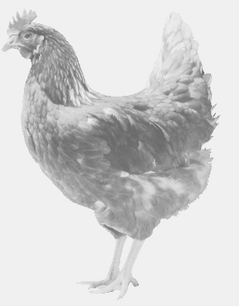
firma SVOBODA – Lučice
drůbežárna Mírovka, Vadín, 569489358, 777989857
NOSNÉ KUŘICE
barva červená a černá
Stáří: 15 týdnů
Cena: 135,- Kč/kus
Středa 27. července 2016
V 10.35 h.- Mokrovousy
u prodejny Hruška
Možno objednat: 569 489 358
svoboda.lucice@seznam.cz

